В пресс-центре правительства Москвы обсудили вопросы безопасности
17.03.2016
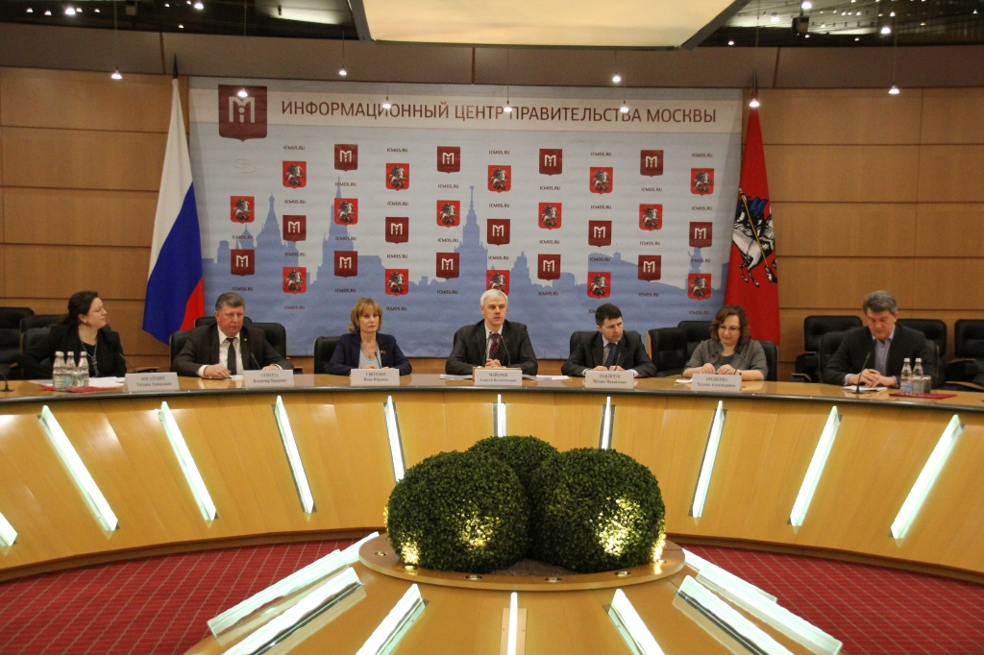
Конференция по вопросам профилактики преступлений и правонарушений в жилом секторе столицы прошла в пресс-центре правительства Москвы. В мероприятии принял участие руководитель столичного департамента региональной безопасности и противодействия коррупции Алексей Майоров.
Участники конференции обсудили работу участковых полиции и их взаимодействие с активными гражданами, контроль за продажей алкоголя и пресечения незаконной сдачи жилья.
Кроме того, было подробно рассказано о системе видеонаблюдения на улицах, в магазинах и других общественных местах, а депутат Мосгордумы Инна Святенко выступила с сообщением о проводимых в городе общественных проектах, таких как «Безопасная столица» и «Офицеры России».

Адрес страницы: http://zuzino.mos.ru/presscenter/news/detail/2608519.html
Управа района Зюзино города Москвы

